認識頭蝨
☆什麼是頭蝨☆
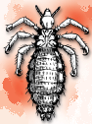
頭蝨常寄生於人體頭、頸的毛髮中，通常在頭皮、髮根、耳後、頸背的毛髮可見其蟲卵。常見的症狀為頭皮發癢，頭蝨的排泄物也會使頭皮過敏，有時會造成睡不安穩、失眠、抓傷頭皮等情形，也可能因抓傷引起疼痛，甚至導致細菌感染。
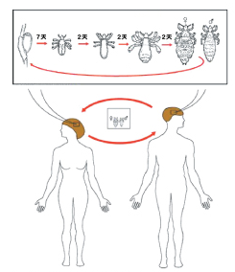
☆生活史☆
頭蝨喜愛溫暖的環境，會躲避光線，爬行速度快。頭蝨的生活史可分為蟲卵、若蟲、成蟲三個階段，壽命約30天；成蟲一生可產約50 - 150粒卵。
☆傳播途徑☆
透過人與人接觸時，頭對頭或頭髮對頭髮的接觸傳播，而間接使用患者用過的梳子、衣物、帽子、毛巾、有絨毛的玩偶也可能被傳染；躺在患者睡過的枕頭、床鋪也有感染頭蝨的風險。
☆流行地區☆
頭蝨流行地區遍布全世界，接觸傳染常發生在學校或家中，經由團體活動及玩遊戲時而傳染。
☆如何發現頭蝨☆
頭蝨的蟲卵多附著於髮根及頭皮上，在患者髮根部位以放大鏡檢視，可見微小圓形之蟲卵附著，因蟲卵和頭髮上其他的物質（如頭皮屑、灰塵或髮膠等）形態相似，故不易判別。
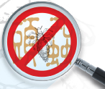
☆預防方法☆
- 避免接觸頭蝨患者。
- 保持良好的個人衛生習慣，並經常洗頭。
- 不與他人共用梳洗用具、枕巾、衣物、帽子等。
- 枕頭套及被褥應勤換洗及曝曬。
☆治療照護☆
- 選用衛生署核可，去除頭蝨專用之洗髮乳或藥品，例如含有Lindane或Bioallethrine之藥劑，並遵守藥物標示的使用方法及注意事項。
- 家中如果有人感染頭蝨，全家人都應接受檢查，同時進行治療。

